IPv4 tienen 32 bits son de red y hosts

11000000.10101000.01010110.00011110 192.168.86.30
11111111.11111111.11110000.00000000 /20 255.255.240.0
11000000.10101000.01010000.00000000 192.168.80.0 dirección IP de red
11000000.10101000.0101xxxx.xxxxxxxx direcciones IP de host
11000000.10101000.01011111.11111111 192.168.95.255 dirección IP de broadcast

número máximo de direcciones IP de una red= 2^{h}

número máximo de hosts de una red= 2^{h} - 2

-------------------------------------------------------------
DIRECCIONES IPV4 ESPECIALES:

IPv4 Privadas
Direcciones CGNAT (solo para operadores)
Direcciones de auto-configuración
Direcciones para documentación
Dirección IP de loopback (localhost)

------------------------------------------------------------
IPv6
Las direcciones IPv6 constan de 128 bits representados en hextetos (16 bits – 8 hextetos)

0000:0000:0000:0000:0000:0000:0000:0000 hasta FFFF:FFFF:FFFF:FFFF:FFFF:FFFF:FFFF:FFFF

no hay broadcast si no multicast

Resumir direcciones IPv6:

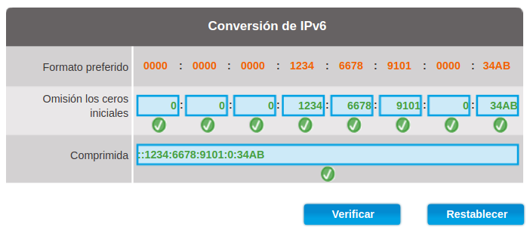
Por defecto suelen ser /64 → 65536 subredes

TEMA 2

Se define una aplicación web como una aplicación informática que se ejecuta en un entorno web, de forma que se trata de una aplicación cliente-servidor junto con un protocolo de comunicación previamente establecido:
- Cliente: navegador.
- Servidor: servidor web
- Comunicación: protocolo HTTP

SIGLAS:------------------------------------------------------------------------------------------------------------

NAT - Network address translation
IPv4 -Internet Protocol version 4
WAN - Wide area network
CGNAT - Carrier Grade NAT
FTP – file transfer protocol
FQDN - Fully Qualified Domain Name → pc profesor tiene “profesor24.iesvirgendelcarmen.com” (direcciones 200-209)

DNS – Domain name server
WWW – World Wide Web
URL - Uniform Resource Locator
HTTP - HyperText Transfer Protocol
TCP/IP - Transmission Control Protocol/Internet Protocol
ASP - Active Server Pages
CGI - Common Gateway Interface
CSS - Cascading Style Sheets
PHP - PHP Hypertext Preprocessor; inicialmente Personal Home Page
VBScript - Visual Basic Scripting (Respuesta de microsoft a javascript pero la cascó)
JSP – Java server pages
SERVLET - A Jakarta Servlet is a Java software component that extends the capabilities of a server
WAR - Web application ARchive (Archivo de Aplicación Web); permite empaquetar en una sola unidad aplicaciones web de Java completas.
PERL - Practical Extracting and Reporting Languaje

IMPORTANTES ANTES DEL EXAMEN------------------------------------------------------------

Configurar la ip del ordenador de clase

